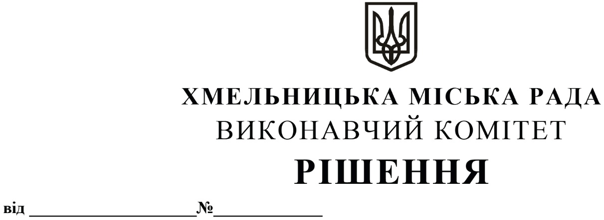

Про внесення на розгляд сесії міської ради
пропозиції про внесення змін до рішення
двадцять четвертої сесії Хмельницької
міської ради від 24.04.2013 № 47

Розглянувши клопотання комунального підприємства «Агенція муніципальної нерухомості», з метою впорядкування обліку майна Хмельницької міської територіальної громади, державної реєстрації права власності на об’єкти нерухомого майна, керуючись Законом України «Про місцеве самоврядування в Україні», виконавчий комітет міської ради

В И Р І Ш И В:

1. Внести на розгляд сесії міської ради пропозицію про внесення змін до рішення двадцять четвертої сесії Хмельницької міської ради від 24.04.2013 № 47 «Про затвердження переліку об’єктів (будівель, споруд, приміщень), які перебувають у власності Хмельницької міської територіальної громади та знаходяться на балансі комунального підприємства «Агенція муніципальної нерухомості» (із змінами внесеними рішенням десятої сесії міської ради від 15.12.2021 № 54 «Про внесення змін до рішення двадцять четвертої сесії Хмельницької міської ради від 24.04.2013 № 47»), зі змінами,
1.1. доповнивши додаток до рішення пунктом 271 наступного змісту:

№  з/п | Населений пункт | Адреса | №  буд. | Площа  кв.м
271. | с. Черепівка | вул. Трублаїні | 11 | 97,7

2. Контроль за виконанням рішення покласти на заступника міського голови – директора департаменту інфраструктури міста В. Новачка.

Міський голова Олександр СИМЧИШИН

